KİŞİSEL SINIRLAR

Bu
faydalanılmıştır. Sizlerin de uygulamaya geçmeden önce bu web sitesindeki Mino’nun 4 kuralına, ebeveynler için 4 kural kitapçığına göz atmanız ve ebeveyn kitapçığını öğrencilerinizin ebeveynleri ile paylaşmanız faydalı olacaktır.
çalışma
hazırlanırken
https://www.minonunsarkisi.org/
adresindeki
içeriklerden
Süreç ve Uygulama Basamakları

1- Uygulayıcı tarafından şu açıklama yapılır: “Çocuklar bugün size bir şarkı dinleteceğim. Daha sonra bir boyama etkinliği yapacağız. Boyama etkinliğini yaparken size önemli bilgiler vereceğim ve dağıtacağım kağıttaki gösterdiğim resimleri boyamanızı isteyeceğim. Şimdi hazırsanız başlayalım.”

2- https://youtu.be/1XpfIMyfin8 adresindeki 4 kuralı ifade eden Mino’nun şarkısı çocuklara dinletilir.

3- Uygulayıcı tarafından şu açıklama yapılır: “Çocuklar size bedenimiz, vücudumuz, haklarımız ve hissettiklerimizle ilgili önemli bilgiler içeren bir şarkı dinlettim. Şimdi şarkıda geçenler ile ilgili boyama çalışmasına başlayabiliriz.”
4- Aşağıda bulunan boyama çalışma kağıtları öğrencilere dağıtılır. (Okul öncesi dönemdeki çocuklar için
uygulayıcı çocukların isimlerini yazarak çocuklara dağıtabilir.) çocuk resimlerinin boyanması istenir.
Önce çalışma yaprağı katlı iken ortaya çıkan
5-Uygulayıcı tarafından şu açıklama yapılır: “Çocuklar bu boyadığınız görseller sizin bedeniniz ve bedeniniz size ait. Bedeninize sahip çıkmak, onu korumak için dikkat etmeniz gerekenler var. Şimdi bunlardan ilki ile başlayalım.”

Bedeninizin her yeri özel.
Sorup onayınızı almadan anneniz, babanız, doktor dahil kimse bedenine dokunamaz, sizi öpemez, fotoğrafınızı ve videonuzu çekemez. Onay almak birinden izin istemek ve cevabına saygı duymak demektir. Siz de başkalarından onay almalısınız. Hiç kimse öpmeniz, sarılmanız, kendinizi öptürmeniz, sohbet etmeniz, fotoğraf ya da video çektirmeniz, bir oyuna katılmanız için size; hediye, oyuncak, çikolata, para vb. vermeyi teklif edemez, ‘ne olur, lütfen, bir kerecik, benim için’ gibi sözlerle ısrar edemez, ‘küserim, konuşmam, ben de seni sevmem’ gibi tehdit edici sözler söyleyemez. Yapmak istemediğiniz şeyler için, kimse size kızamaz, küsemez ve ceza veremez. Anneannenizi, babaannenizi, dedenizi, öğretmeninizi, komşunuzu, amcanızı, teyzenizi öpmezseniz ayıp ya da saygısızlık olmaz. Kısaca bedeninizin her yeri özel ve kimse sizden izin almadan bedeninize dokunamaz. Aynı şekilde biz de hiç kimseyi izinsiz öpemeyiz, sarılamayız, fotoğraf veya videosunu çekemeyiz, onu istemediği bir şeyi yapmaya zorlayamayız. Telefonunu kullanamayız. Kendi sınırlarımızı koruduğumuz gibi başkalarının da sınırlarına saygı göstermeliyiz. Unutmayalım, bizim sahip olduğumuz haklara başkaları da sahiptir. Bizden izin alarak yakınlarımız ve sevdiklerimiz başımızı okşayabilir, omzumuza dokunabilir ya da bize sarılabilir. Bunlar iyi dokunmadır, bizi mutlu ve güvende hissettirir. Bize kötü hissettiren ve rahatsız eden dokunmalar ise kötü dokunmadır ve bunu güvendiğimiz birine söylemeliyiz. Birinci kısımda bununla ilgili bir resim bulunmaktadır. Şimdi o resmi istediğiniz renkte boyayabilirsiniz.

Duygularınız ve sözleriniz önemli.
Tıpkı büyükler gibi sizin de duygularınız, sözleriniz var ve hepsi önemli. Hepinizin duyguları, ihtiyaçları, düşünceleri, seçimleri değerlidir ve saygıyı hak eder. Sizin duygu, düşünce ve ihtiyaçlarınızdan dolayı kimse size kötü davranamaz. Bazen üzülebilir, korkabilir ve öfkelenebiliriz; bazen de mutlu, heyecanlı hissedebiliriz. Hepsi bizim duygumuz ve hepsi çok önemli. İkinci kısımda duygularımızla ilgili bir resim bulunmakta. Şimdi o resmi istediğiniz renkte boyayabilirsiniz.

İstemezseniz hayır deyin.
Her şeyi kabul etmek zorunda değilsiniz, istemediğiniz şeyler olduğunda ‘ııh, cık, istemiyorum, hayır’ diyebilir ya da başınızı iki yana sallayabilirsiniz. Bir şeyi istemediğinizi ifade ettiğiniz halde karşınızdaki kişi bunu dikkate almıyor, sizi zorluyorsa bedensel olarak geri çekilebilir, bedeninize dokunmaya çalışan kişiye ‘hayır’ diye bağırabilir, ortamdan kaçarak uzaklaşabilirsiniz. İstemediğiniz ve rahatsız olduğunuz bakışlar, konuşmalar, şakalar, oyunlar, sevme biçimleri vb. karşısında ‘hayır’ deme hakkına sahipsiniz. Başlangıçta isteyip katıldığınız bir sohbet, şaka, oyun, davranış vb. sırasında iyi hissetmezseniz kararınızı değiştirebilir, hayır diyebilirsiniz. Hayır demek hakkınız. Biri size bir şeyi istemediğini ifade ettiğinde siz de buna saygı göstermelisiniz. Üçüncü kısımda istemediğiniz şeyler olduğunda ‘hayır’ diye bağırabileceğinizi, hatta ortamdan kaçarak uzaklaşabileceğinizi gösteren resimler var. Şimdi o resimleri boyayabilirsiniz.

Saklamayın, anlatın.
Hoşunuza gitmeyen bir şey olduğunda bunu saklamayın, güvendiğiniz ve konuşmayı sevdiğiniz bir büyüğe anlatın. Destek istemek hakkınız. Sizi rahatsız eden herhangi bir durumu lütfen saklamayın, bu bir çocuk için zorlayıcıdır. Öğretmenin olarak (rehber öğretmenin vb.) iyi, rahat ve güvende hissetmenizi sağlamak benim sorumluluğum. Desteğe ihtiyacınız olduğunda yanınızda olacağım, bana anlatabilirsiniz. Son kısımda kendisini rahatsız eden bir durumu öğretmenine anlatan çocuk resmi var. Şimdi bu resmi boyayabilirsiniz.
Öğrenciler görselleri boyadıktan sonra Mino'nun şarkısı tekrar dinlenerek çalışma bitirilir.

4
1
2

Duygularım ve Sözlerim Önemli
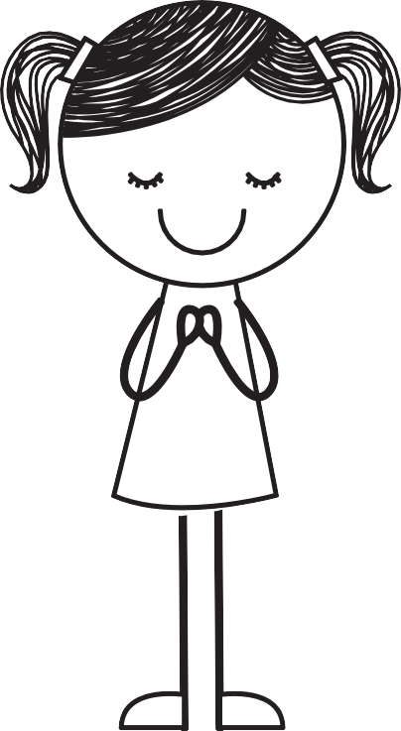
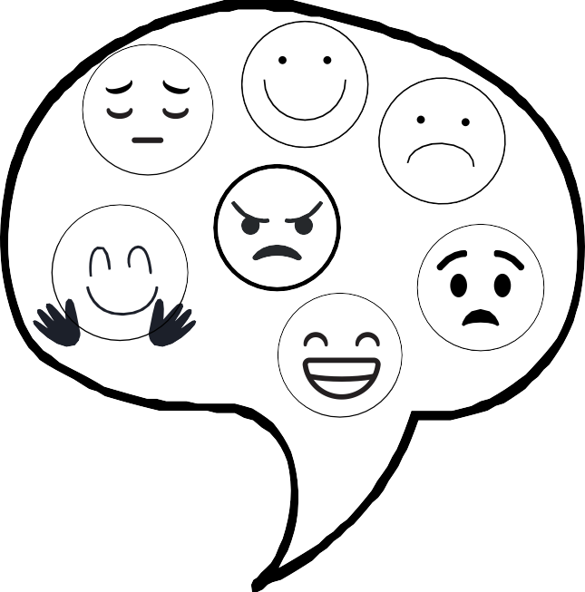
İstemezsem Hayır Derim
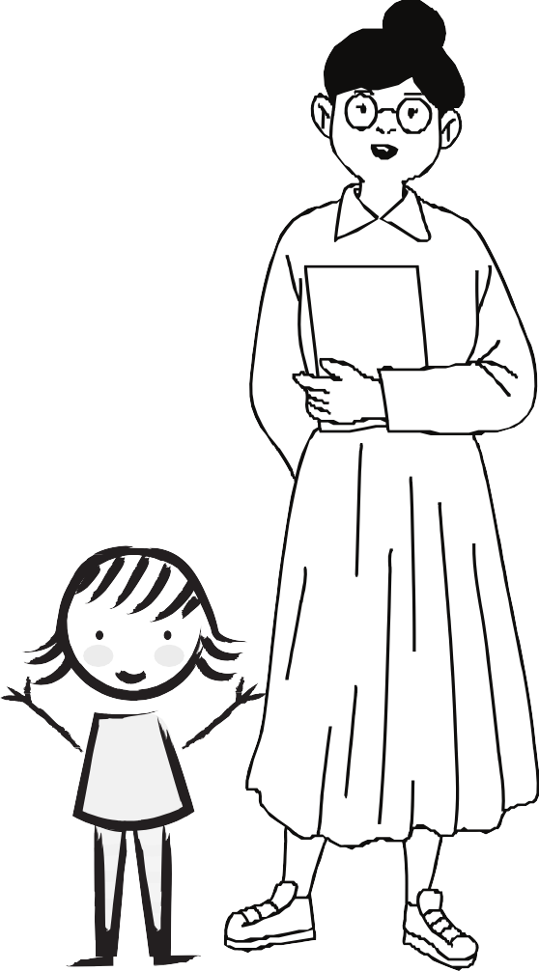
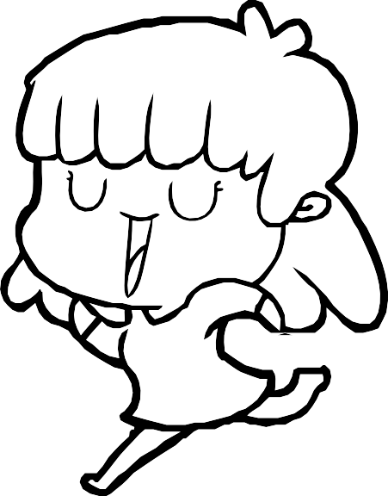
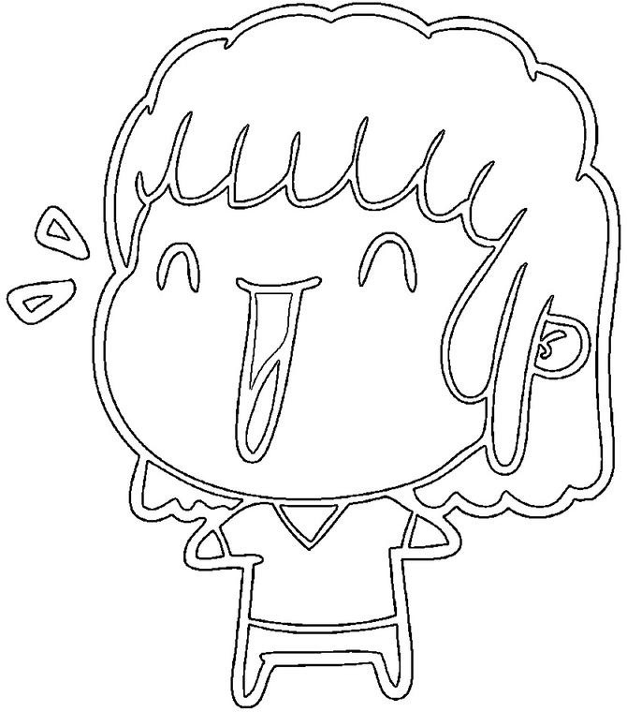
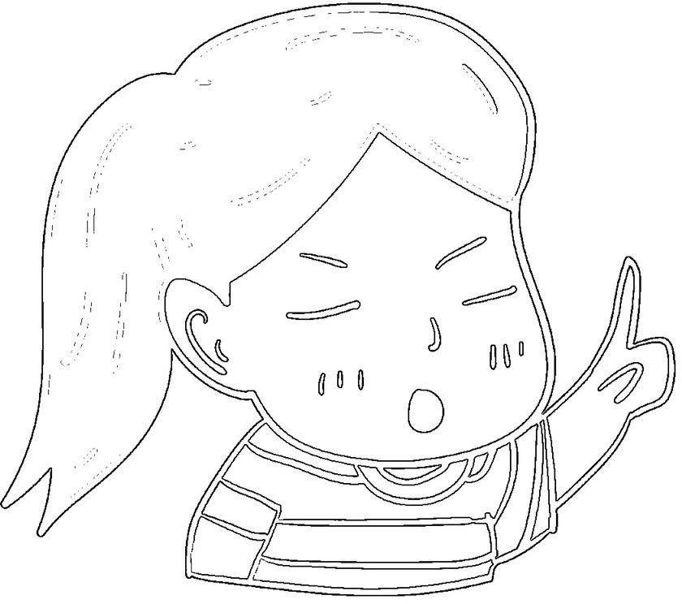
Saklamam Anlatırım

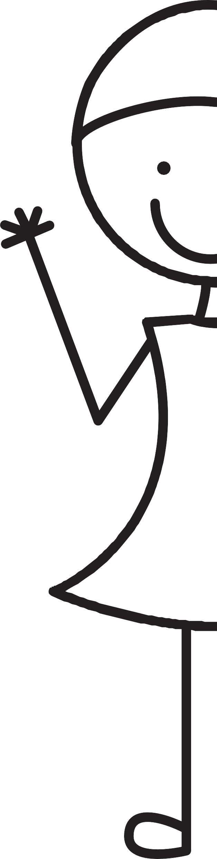
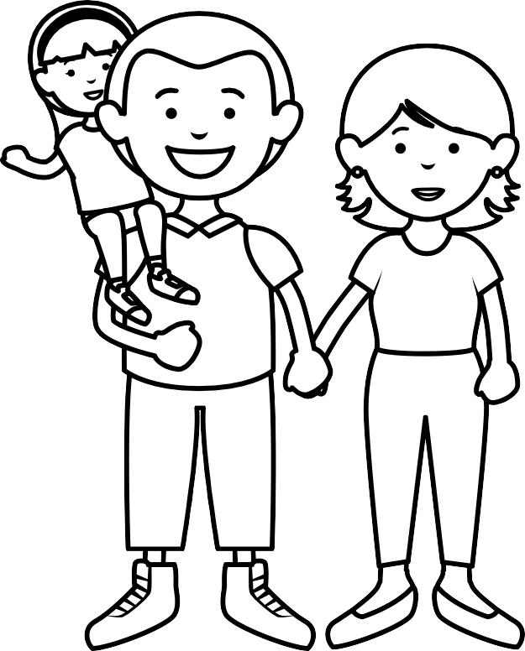
Bedenimin Her Yeri Özel
3

1
2

Bedenimin Her Yeri Özel
Saklamam Anlatırım

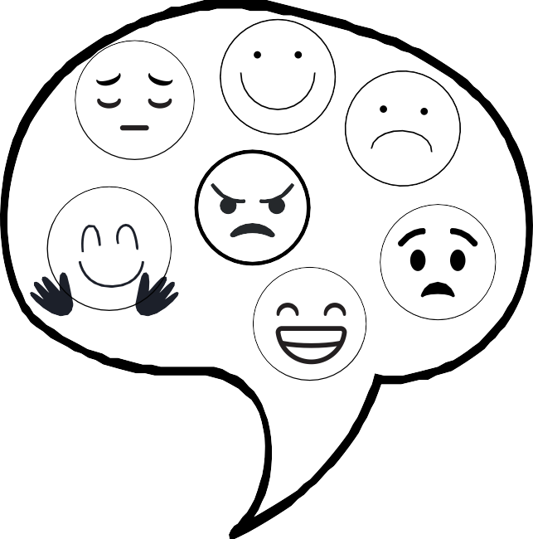
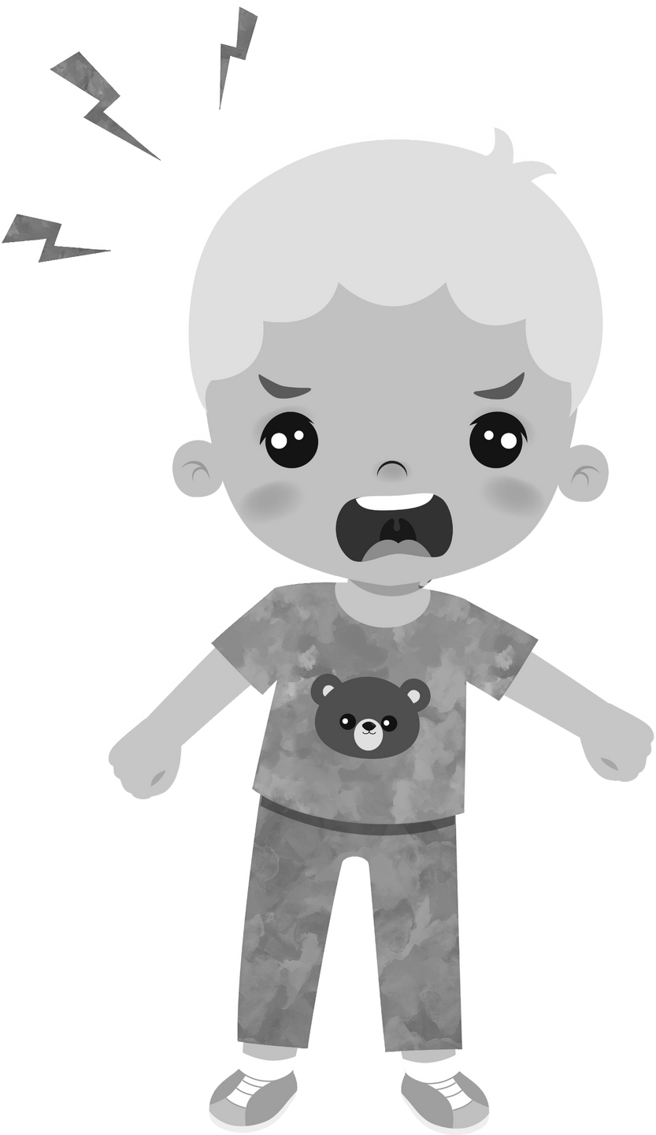
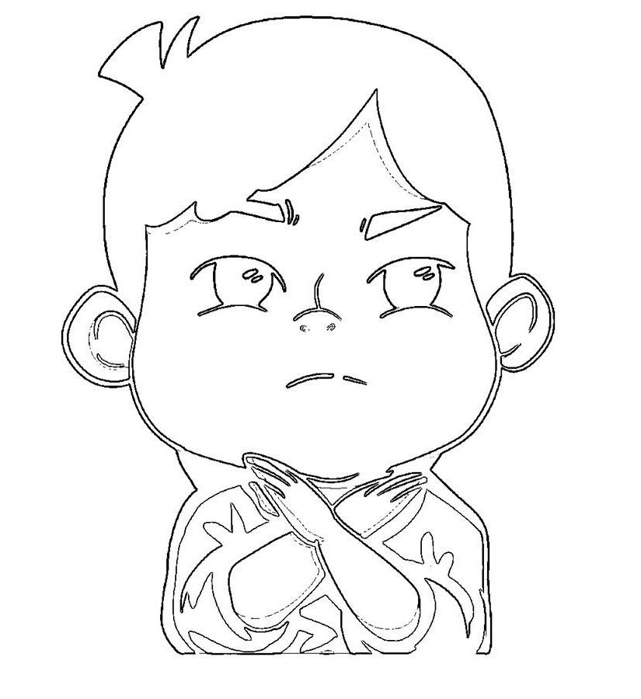
Duygularım ve Sözlerim Önemli
İstemezsem Hayır Derim
3
4

